**RÉPUBLIQUE FRANÇAISE**

DÉPARTEMENT

DU DOUBS

---------------

PROCÈS VERBAL

SÉANCE DU 17 JANVIER 2025

De la commune d’**ANTEUIL**

|  |  |
| --- | --- |
| **Nombre de conseillers :**  **- en exercice : 13**  **- présents : 11**  **- votants : 12**  **- absents : 02**  **- procurations : 01** | Date de convocation :  13/01/2025  Date d’affichage :  24/01/2025 |

L’an deux mille vingt-cinq, le dix-sept janvier à vingt heures. Le conseil municipal de la commune, régulièrement convoqué, s’est réuni, au nombre prescrit par la loi, dans le lieu habituel de ses séances, sous la présidence de Monsieur Gérard JOUILLEROT, Maire.

***Etaient présents*** : Gérard JOUILLEROT, Marcel SALLES, Gilles PETIT, Magali SCHNEIDER, Claude INVERNIZZI, Martial VAUTHERIN, Julia ROBERT, Romain PRETET, Jean-Paul VAUTHERIN, Jérôme VIVOT et Jérôme GUENOT.

***Absents excusés***: Mélitine BONDENET procuration à Gérard JOUILLEROT, Florence SUZANNE

Gilles PETIT a été désigné secrétaire de séance.

Délibération n°**: 01/2025**

OBJET :  **Ouverture de crédit dans l’attente du vote du budget primitif 2025 en section d’investissement**

Monsieur le Maire expose au conseil que, Cette délibération est prise conformément à l’article L 1612-1 du CGCT qui précise : « Dans le cas où le budget d'une collectivité territoriale n'a pas été adopté avant le 1er janvier de l'exercice auquel il s'applique, l'exécutif de la collectivité territoriale est en droit, jusqu'à l'adoption de ce budget, de mettre en recouvrement les recettes et d'engager, de liquider et de mandater les dépenses de la section de fonctionnement dans la limite de celles inscrites au budget de l'année précédente.

Il est en droit de mandater les dépenses afférentes au remboursement en capital des annuités de la dette venant à échéance avant le vote du budget. **En outre, jusqu'à l'adoption du budget ou jusqu'au 15 avril, en l'absence d'adoption du budget avant cette date, l'exécutif de la collectivité territoriale peut, sur autorisation de l'organe délibérant, engager, liquider et mandater les dépenses d'investissement, dans la limite du quart des crédits ouverts au budget de l'exercice précédent, non compris les crédits afférents au remboursement de la dette.**

L'autorisation mentionnée à l'alinéa ci-dessus précise le montant et l'affectation des crédits. Pour les dépenses à caractère pluriannuel incluses dans une autorisation de programme ou d'engagement votée sur des exercices antérieurs, l'exécutif peut les liquider et les mandater dans la limite des crédits de paiement prévus au titre de l'exercice par la délibération d'ouverture de l'autorisation de programme ou d'engagement. Les crédits correspondants, visés aux alinéas ci-dessus, sont inscrits au budget lors de son adoption. Le comptable est en droit de payer les mandats et recouvrer les titres de recettes émis dans les conditions ci-dessus.

|  |  |  |  |  |
| --- | --- | --- | --- | --- |
| * *CHAPITRE* | * *ARTICLE* | * *CREDITS VOTES AU BP 2024 (sans RAR 2023)* | * *Décisions Modificatives* | * *MONTANT TOTAL* * *DES DEPENSES INSCRITES AU BUDGET 2024* |
| **Total 20** |  |  |  | **50 000,85 €** |
| **Montant des dépenses d'investissement inscrites au budget 2024 (hors chapitre 16 « Remboursement d'emprunts ») :** | | | | **899 078,85 €** |
| **Montant des crédits pouvant être ouverts pas l’assemblée délibérante au titre de l’article L 1612-1 du CGCT avant le vote du budget 2025** | | | | **224 769,71 €** |

**Proposition de dépenses d’investissement avant le vote du budget 2025 dans la limite du quart des crédits ouverts au budget 2024.**

|  |  |  |
| --- | --- | --- |
| **CHAPITRE** | **ARTICLE** | **Dépenses avant vote Budget 2025** |
| 20 – Immobilisations incorporelles | 203  - Études Maîtrise d’œuvre Mairie Glainans | 5 686,00 € |
| 1. - Immobilisations corporelles | 2152  - Feux comportementaux  2117  - Études Plan Carbone bas  2157  -Triangles signalétiques  2151  -Travaux d’enfouissement des réseaux secs | 25 020,00 €  13 842,00 €  1 100.54 €  80 247.18 € |
| **Montant total** | | **45 648.54 €** |

Sur proposition de M. Le Maire,

Après avoir délibéré, Le Conseil municipal à l’unanimité, autorise Monsieur le Maire à engager, liquider et mandater des dépenses d’investissement, dans la limite du quart des crédits ouverts au budget de l’exercice 2024, non compris les crédits afférents au remboursement de la dette.

Vote : Pour : 12 Contre : 0 Abstention : 0

Délibération n°**: 02/2025**

OBJET :  **Demande Admission en non-valeur de créances irrécouvrables**

Monsieur le Maire informe le Conseil Municipal que, conformément à l’article L.2342-1 du Code général des collectivités territoriales (CGCT), il est proposé d’admettre en non-valeur des créances irrécouvrables figurant dans les comptes de la commune.

Ces créances, malgré les diligences entreprises (relances, procédures de recouvrement, etc.), se révèlent impossibles à recouvrer, comme le confirme le Trésorier du SGC de VALDAHON.

Les créances concernées s’élèvent à un montant total de **1 304.65 €**, et concernent les éléments suivants :

* **Nature de la créance** : Loyers
* **Montant de la créance** : 1 304. 65 €

Après en avoir délibéré, le Conseil Municipal :

**Article 1 :** Approuve l’admission en non-valeur des créances irrécouvrables, telles que présentées ci-dessus, pour un montant total de 1 304.65 €

**Article 2 :** Charge Monsieur le Maire de transmettre la présente délibération à Monsieur le Trésorier du SGC de VALDAHON, afin que les créances soient constatées en non-valeur dans la comptabilité de la commune.

**Article 3 :** Dit que les crédits nécessaires à cette opération seront inscrits au budget communal

Vote : Pour : 10 Contre : 1 Abstention : 1

Délibération n°**: 03/2025**

OBJET :  **Demande Admission en non-valeur de créances irrécouvrables**

Monsieur le Maire informe le Conseil Municipal que, conformément à l’article L.2342-1 du Code général des collectivités territoriales (CGCT), il est proposé d’admettre en non-valeur des créances irrécouvrables figurant dans les comptes de la commune.

Ces créances, malgré les diligences entreprises (relances, procédures de recouvrement, etc.), se révèlent impossibles à recouvrer, comme le confirme le Trésorier du SGC de VALDAHON.

Les créances concernées s’élèvent à un montant total de **2 845.58 €**, et concernent les éléments suivants :

* **Nature de la créance** : Produits locaux
* **Montant de la créance** : 2 845.58 €

Après en avoir délibéré, le Conseil Municipal :

**Article 1 :** Approuve l’admission en non-valeur des créances irrécouvrables, telles que présentées ci-dessus, pour un montant total de 2 845.58 €

**Article 2 :** Charge Monsieur le Maire de transmettre la présente délibération à Monsieur le Trésorier du SGC de VALDAHON, afin que les créances soient constatées en non-valeur dans la comptabilité de la commune.

**Article 3 :** Dit que les crédits nécessaires à cette opération seront inscrits au budget communal.

Vote : Pour : 6 Contre : 4 Abstention : 2

Délibération n°**: 04/2025**

OBJET :  **Revalorisation des tarifs pour les familles utilisatrices du périscolaire**

Monsieur le Maire expose au Conseil Municipal qu’il est nécessaire de procéder à une revalorisation des tarifs appliqués aux familles pour l’utilisation des services périscolaires. Cette revalorisation vise à :

* Prendre en compte l’évolution des coûts de fonctionnement (personnel, énergie, fournitures, etc.).
* Maintenir un équilibre financier dans le budget du service périscolaire.
* Garantir la pérennité du service tout en restant équitable pour les familles.

Un comparatif des tarifs actuels et des nouveaux tarifs proposés est présenté ci-après :

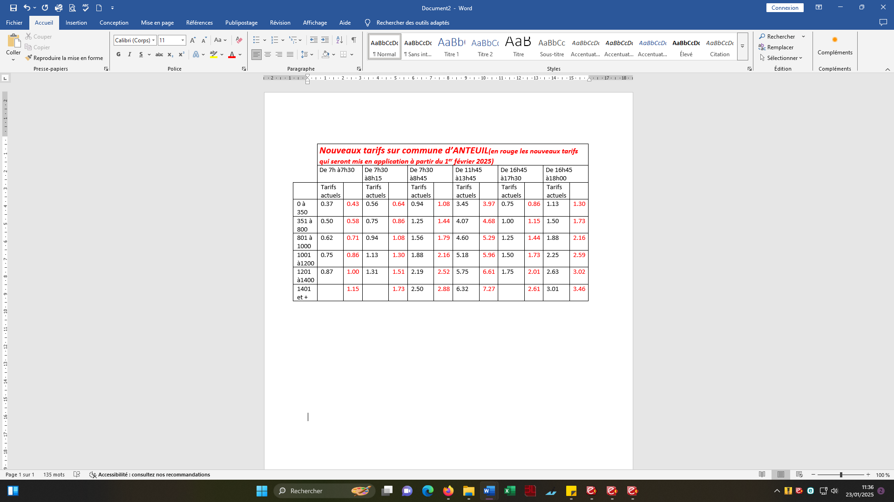

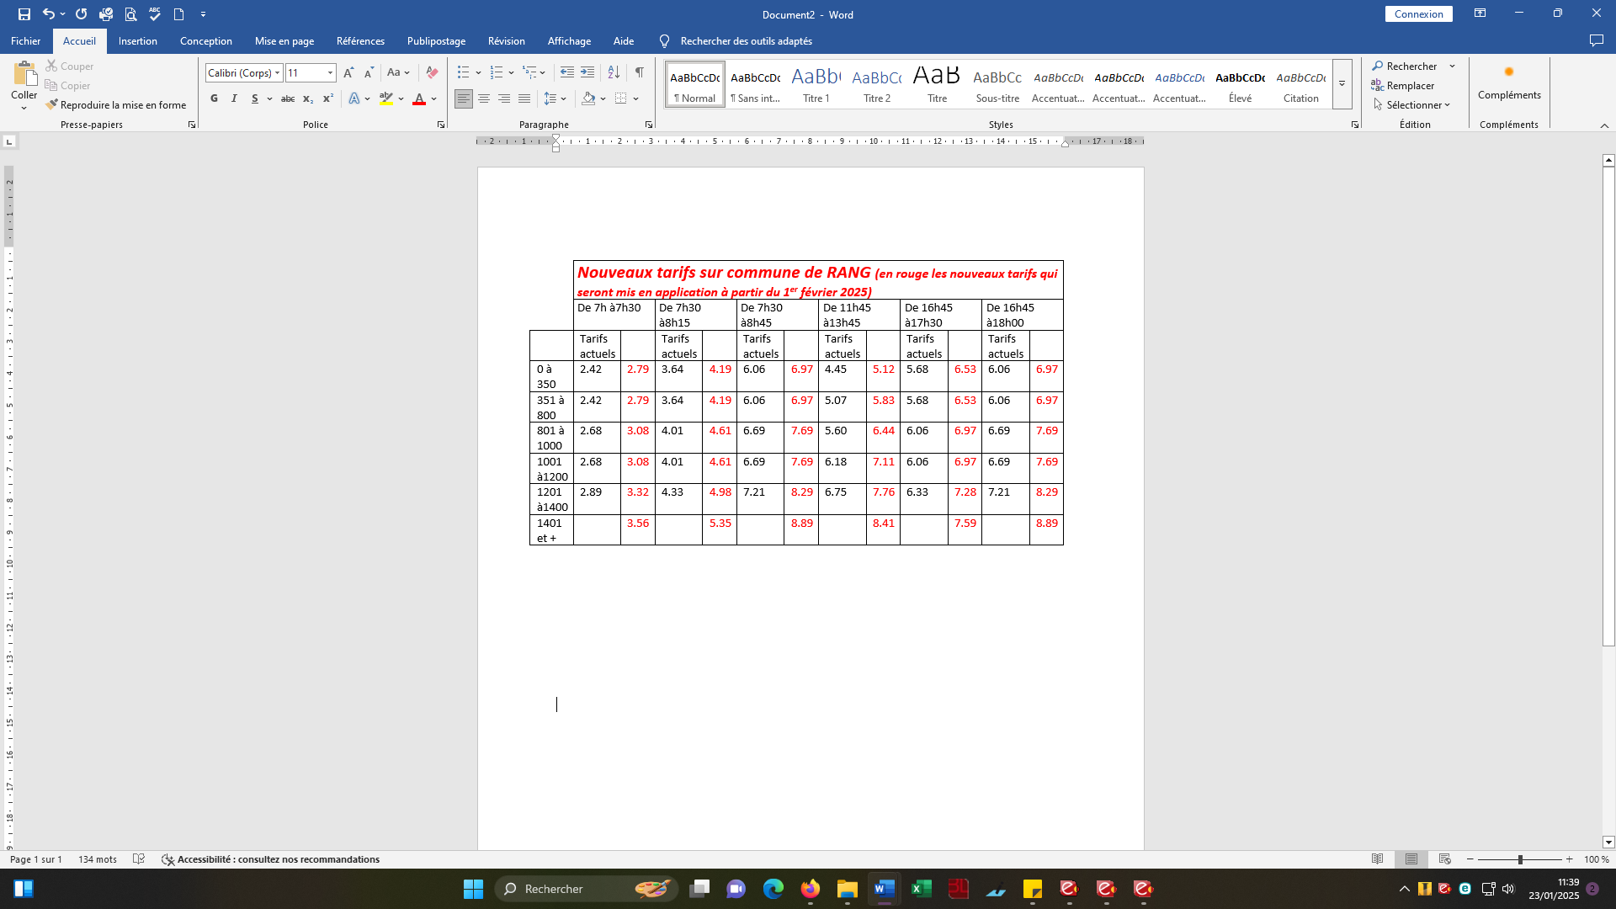

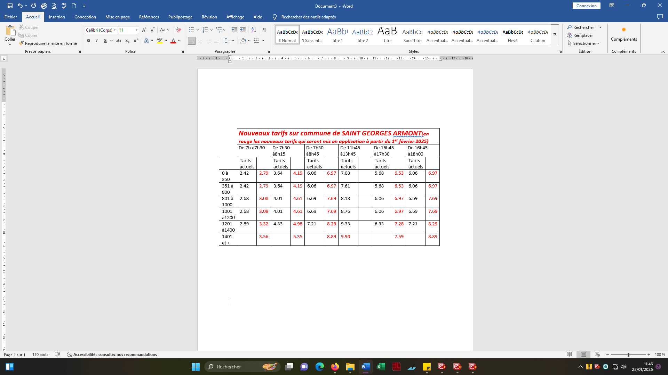

Après en avoir délibéré, le Conseil Municipal, à l’unanimité

* Décide de valider la revalorisation des tarifs des prestations périscolaires, tels que présentés ci-dessus.
* Fixe l’entrée en vigueur de ces nouveaux tarifs au 01/02/2025
* Dit que ces tarifs seront communiqués aux familles utilisatrices via : affichage, courrier, site internet communal
* Charge Monsieur le Maire de prendre toutes les dispositions nécessaires à l’exécution de la présente délibération.

Vote : Pour : 12 Contre : 0 Abstention : 0

Délibération n°**: 05/2025**

OBJET :  **Création Bureau Enseignants École – 3 Rue de l’école bâtiment école**

Monsieur le Maire informe le Conseil Municipal qu'il est nécessaire de procéder à la création d’un bureau situé dans le bâtiment de l’école. Pour cela, des consultations ont été réalisées auprès de plusieurs entreprises locales afin d’obtenir des devis adaptés aux travaux envisagés.

Ces consultations, réalisées conformément aux règles en vigueur pour les achats publics de faible montant (article R.2122-8 du Code de la commande publique), ont permis d’obtenir des propositions financières détaillées et d’évaluer les compétences des entreprises candidates.

Après analyse des devis, il est proposé de retenir l’entreprise SARL FOURNIER menuiserie PVC

**Le montant total des travaux s’élève à 1 376.56 € HT, soit 1 452.27 € TTC.**

Après en avoir délibéré, le Conseil Municipal :

**Article 1**: Retient l’entreprise citée ci-dessus pour le remplacement porte d’entrée et fenêtres.

**Article 2**: Autorise Monsieur le Maire à signer le devis correspondant avec l’entreprise retenue et à engager les travaux.

**Article 3** : Dit que les crédits nécessaires à cette dépense seront inscrits au budget communal.

Vote : Pour : 12 Contre : 0 Abstention : 0

Délibération n°**: 06/2025**

OBJET :  **Rénovation Logement T2 – 3 Rue de l’école bâtiment école**

Monsieur le Maire informe le Conseil Municipal qu'il est nécessaire de procéder à la rénovation des logements situés dans le bâtiment de l’école. Pour cela, des consultations ont été réalisées auprès de plusieurs entreprises locales afin d’obtenir des devis adaptés aux travaux envisagés.

Ces consultations, réalisées conformément aux règles en vigueur pour les achats publics de faible montant (article R.2122-8 du Code de la commande publique), ont permis d’obtenir des propositions financières détaillées et d’évaluer les compétences des entreprises candidates.

Après analyse des devis, il est proposé de retenir l’entreprise SARL FOURNIER menuiserie PVC

**Le montant total des travaux s’élève à 5 001,45 € HT, soit 5 319,45 € TTC.**

Après en avoir délibéré, le Conseil Municipal :

**Article 1** : Retient l’entreprise citée ci-dessus pour le remplacement Fenêtres.

**Article 2** : Autorise Monsieur le Maire à signer le devis correspondant avec l’entreprise retenue et à engager les travaux.

**Article 3** : Dit que les crédits nécessaires à cette dépense seront inscrits au budget communal.

Vote : Pour : 12 Contre : 0 Abstention : 0

Délibération n°**: 07/2025**

OBJET :  **Choix de l’entreprise pour les travaux du chemin communal n°5 du Cuchot**

Monsieur le Maire rappelle au Conseil Municipal la nécessité d’effectuer des travaux de rénovation sur le chemin communal n°5 du Cuchot

Des consultations ont été menées auprès de plusieurs entreprises locales afin d’obtenir des devis pour la réalisation des travaux, conformément aux dispositions de l’article R.2122-8 du Code de la commande publique, applicable aux achats de faible montant.

Après analyse des devis reçus, il est proposé de retenir l’entreprise SARL CUENOT

Le devis présenté par cette entreprise s’élève à 18 237.70 € HT, soit 21 885.24 € TTC.

Après en avoir délibéré, le Conseil Municipal :

**Article 1 :** Retient l’entreprise SARL CUENOT pour les travaux de rénovation du chemin communal n°5 le Cuchot

**Article 2 :** Autorise Monsieur le Maire à signer le devis correspondant pour un montant de 18 237.70 € HT soit 21 885.24 € TTC et à engager les travaux.

**Article 3 :** Dit que les crédits nécessaires à cette dépense seront inscrits au budget communal, section d’investissement.

**Article 4 :** Charge Monsieur le Maire de veiller au bon déroulement des travaux et d’en rendre compte au Conseil Municipal**.**

Vote : Pour : 12 Contre : 0 Abstention : 0

Délibération n°**: 08/2025**

OBJET :  **Convention d’Objectifs et des Moyens avec les Francas**

Monsieur le Maire rappelle que les Francas sont des acteurs de la politique Enfance sur la Commune d’Anteuil.

Dans le cadre de sa politique éducative locale, la Commune d’Anteuil prend acte que l’Association des Francas du Doubs a pour objectif l’animation des accueils de loisirs. Dans le cadre du développement de leur projet éducatif de territoire, la Commune d’Anteuil soutient l’Association des Francas du Doubs dans leur rôle d’accompagnement du projet local en direction de l’enfance.

A ce titre et dans ce contexte, la Commune d’Anteuil apporte sa contribution financière à l’association des Francas du Doubs pour mener à bien son projet local en direction de l’enfance notamment durant les périodes périscolaires.

Afin de définir une perspective de collaboration pluriannuelle sur 3 ans et un cadre juridique support à ce partenariat, il est proposé à la commune de renouveler la convention d’objectifs et de moyens couvrant la période du 1er janvier 2021 au 31 décembre 2025.

Après en avoir délibéré, le Conseil Municipal :

* **Approuve la convention d’objectifs et de moyens et**
* **Autorise Monsieur le Maire à la signer et procéder aux opérations nécessaires à son exécution.**

Vote : Pour : 12 Contre : 0 Abstention : 0

Délibération n°**: 09/2025**

OBJET :  **Travaux Sylvicoles 2025**

Le conseil municipal décide des travaux suivants :

**Section ANTEUIL** :

* Parcelle 1af : dégagement de régénération avec maintenance des cloisonnements (2 670,70 € HT)
* Parcelle 23r et 24r : Dégagement manuel des régénérations naturelles avec création des cloisonnements (15 923,60 € HT)

**Section GLAINANS :**

* Parcelle 118j : dégagement manuel des régénérations naturelles avec création des cloisonnements (3 948 € HT)

**Section TOURNEDOZ** :

* Parcelle 203r et 204r : dégagement manuel de régénération avec création des cloisonnements (7 331,25 € HT)

Les travaux de maintenance sont les suivants :

**Section ANTEUIL:**

* Parcelle 1ar: Enlèvement protection contre le gibier (2 871 € HT)

Vote : Pour : 12 Contre : 0 Abstention : 0

Informations et questions diverses

* *M le maire fait état d’une demande de la société EURL GUENOT pour connaitre les possibilités d’acquisition des parcelles ZC 174 et ZC 176 situées sur la zone artisanale La Douraise afin d’y baser sa société. Cette demande sera étudiée avec consultation de l’ensemble des services concernés par les réseaux.*

|  |  |
| --- | --- |
| *DCM n° 01/2025* | Ouverture de crédit dans l’attente du vote du budget primitif 2025 en section d’investissement |
| *DCM n° 02/2025* | Demande Admission en non-valeur de créances irrécouvrables |
| *DCM n° 03/2024* | Demande Admission en non-valeur de créances irrécouvrables |
| *DCM n° 04/2024* | Revalorisation des tarifs pour les familles utilisatrices du périscolaire |
| *DCM n° 05/2024* | Création Bureau Enseignants École – 3 Rue de l’école bâtiment école |
| *DCM n° 06/2024* | Rénovation logement T2 – Rue de l’école bâtiment école |
| *DCM n° 07/2024* | Choix de l’entreprise pour les travaux chemin communal n°5 du Cuchot |
| *DCM n° 08/2024* | Convention d’Objectifs et des Moyens avec les Francas |
| *DCM n° 09/2024* | Travaux Sylvicoles 2025 |

|  |  |
| --- | --- |
| **Noms** | **Signatures** |
| JOUILLEROT Gérard  (Président) |  |
| Gilles PETIT  (Secrétaire) |  |